# 艾尔赛PIC16F72使用说明书

简介：PIC16F72板载28 PIN 的PIC16F72芯片为核心的开发板。PIC16F72具有如下资源：25个I/O口，12个中断，11个通道8位AD转换，2个8位定时器，1个16位定时器，128字节数SRAM，可寻址的通用同步/异步收发器，2048字数的闪存程序存储器。

功能：

1：所有I/O口均引出，方便用户外接其他外设。

2：板载8MHZ晶振。

3：板载电源指示灯。

4：板载复位按键。

5：MicroUSB mini 接口

6：引出程序烧写接口方便用户下载调试。

7：尺寸37MM*32MM

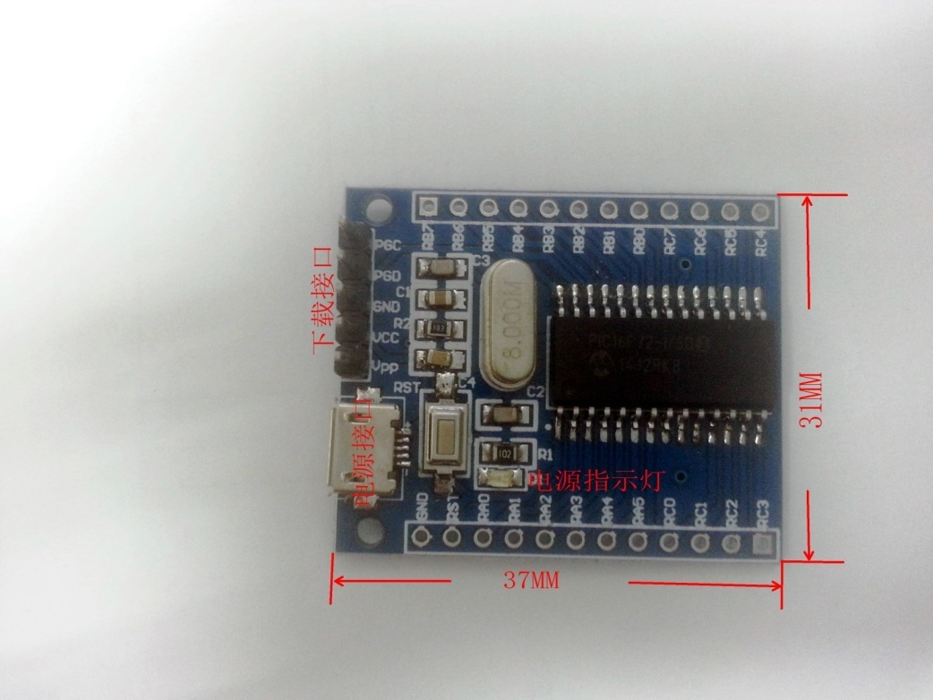

烧写方式：

1:使用USB Micro mini 线给系统板供电，再连接下载器。

2：使用Kit3连接系统板的下载接口。

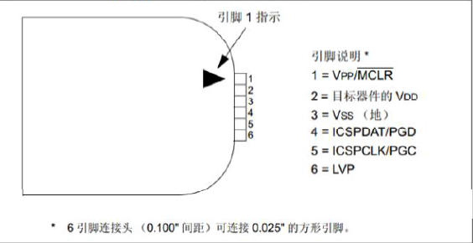

3：打开mplab，选择目标芯片。

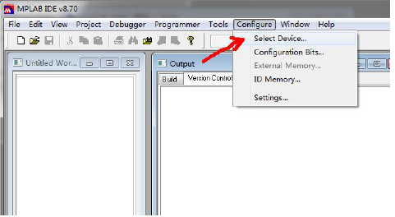

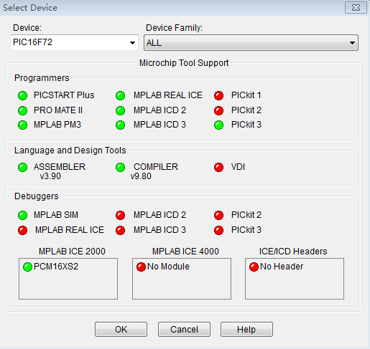

4：将PICkit3连接上电脑。

5：检查ICSP连线和芯片对应引脚都是导通的，不要插反插错。

6：选择烧写工具。

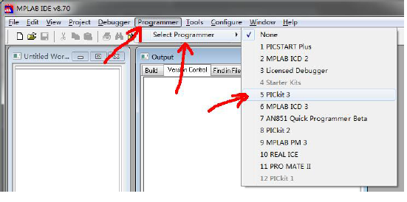

7：如果又弹出该界面，对照下英文字母，含义是要对PICKit3进行升级，点确定升级。如果没有弹出，则跳过该步。

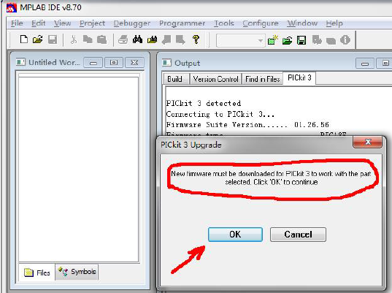

8：以下英文字母窗口，含义是，提示您确认芯片型号和工作电压，点OK继续。

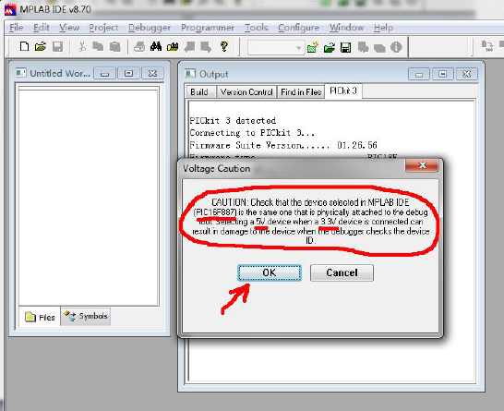

9：导入hex文件，选择您要烧写的hex文件（D:\internal_data\PIC16F72\PIC16 DEMO\led.hex）

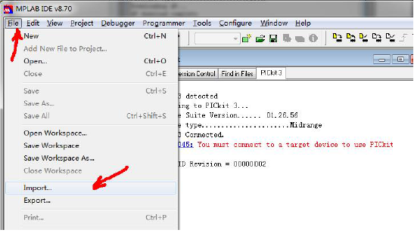

10：直接烧写，不用先擦除，之后也不用单独执行校验操作。有"programming/verify complete",即编程校验成功。

